Couper en 2 TPs : un sur l’analyzer et un sur Mapping.
Analyzer vient avant mapping , puisque mapping utilise analyzer

Mapping-Analyseur
Lancez ElasticSearch.
Ouvrir Marvel Sense

Préparation

Supprimez les index suivants : gb et us



Charger le jeu de test suivant :
Ouvrir Marvel-Sense puis exécuter:

POST /_bulk
{ "create": { "_index": "us", "_type": "user", "_id": "1" }}
{ "email" : "john@smith.com", "name" : "John Smith", "username" : "@john" }
{ "create": { "_index": "gb", "_type": "user", "_id": "2" }}
{ "email" : "mary@jones.com", "name" : "Mary Jones", "username" : "@mary" }
{ "create": { "_index": "gb", "_type": "tweet", "_id": "3" }}
{ "date" : "2014-09-13", "name" : "Mary Jones", "tweet" : "Elasticsearch means full text search has never been so easy", "user_id" : 2 }
{ "create": { "_index": "us", "_type": "tweet", "_id": "4" }}
{ "date" : "2014-09-14", "name" : "John Smith", "tweet" : "@mary it is not just text, it does everything", "user_id" : 1 }
{ "create": { "_index": "gb", "_type": "tweet", "_id": "5" }}
{ "date" : "2014-09-15", "name" : "Mary Jones", "tweet" : "However did I manage before Elasticsearch?", "user_id" : 2 }
{ "create": { "_index": "us", "_type": "tweet", "_id": "6" }}
{ "date" : "2014-09-16", "name" : "John Smith", "tweet" : "The Elasticsearch API is really easy to use", "user_id" : 1 }
{ "create": { "_index": "gb", "_type": "tweet", "_id": "7" }}
{ "date" : "2014-09-17", "name" : "Mary Jones", "tweet" : "The Query DSL is really powerful and flexible", "user_id" : 2 }
{ "create": { "_index": "us", "_type": "tweet", "_id": "8" }}
{ "date" : "2014-09-18", "name" : "John Smith", "user_id" : 1 }
{ "create": { "_index": "gb", "_type": "tweet", "_id": "9" }}
{ "date" : "2014-09-19", "name" : "Mary Jones", "tweet" : "Geo-location aggregations are really cool", "user_id" : 2 }
{ "create": { "_index": "us", "_type": "tweet", "_id": "10" }}
{ "date" : "2014-09-20", "name" : "John Smith", "tweet" : "Elasticsearch surely is one of the hottest new NoSQL products", "user_id" : 1 }
{ "create": { "_index": "gb", "_type": "tweet", "_id": "11" }}
{ "date" : "2014-09-21", "name" : "Mary Jones", "tweet" : "Elasticsearch is built for the cloud, easy to scale", "user_id" : 2 }
{ "create": { "_index": "us", "_type": "tweet", "_id": "12" }}
{ "date" : "2014-09-22", "name" : "John Smith", "tweet" : "Elasticsearch and I have left the honeymoon stage, and I still love her.", "user_id" : 1 }
{ "create": { "_index": "gb", "_type": "tweet", "_id": "13" }}
{ "date" : "2014-09-23", "name" : "Mary Jones", "tweet" : "So yes, I am an Elasticsearch fanboy", "user_id" : 2 }
{ "create": { "_index": "us", "_type": "tweet", "_id": "14" }}
{ "date" : "2014-09-24", "name" : "John Smith", "tweet" : "How many more cheesy tweets do I have to write?", "user_id" : 1 }

Recherche

Structure d’un tweet
{
"date": "2014-09-15",
"name": "Mary Jones",
"tweet": "However did I manage before Elasticsearch?",
"user_id": 2
}

Requête

Exécuter les requêtes suivantes :
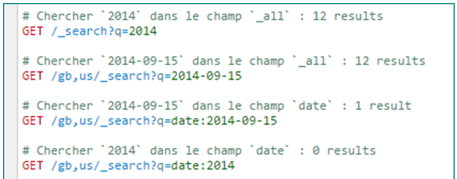

On observe une différence de résultat entre la recherche full text et la recherche dans un champ spécifique. Pour en comprendre l’origine il faut demander à ES comment il a indexé les données.

La requête suivant nous montre le mapping automatique de ES.

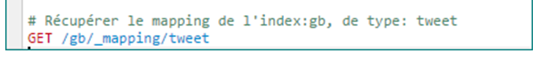

On comprend ici que ES à detecter le champ date comme etant de type date.
Alors que le champ _all est de type string

Dans ce qui suit nous allons voir comment ES analyse les données.

Analyzer

Format
La commande suivante permet de comprendre comment un ES analyse une phrase.

GET /_analyze?analyzer=standard&text="Text to analyse"

L’analyseur standard procède comme suit :

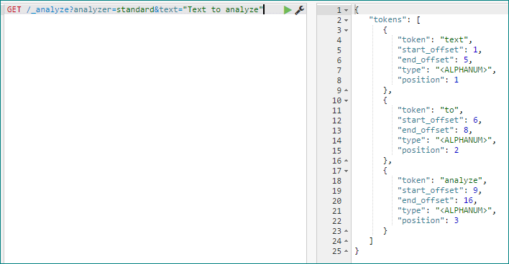

Test d’analyseur

Analyser la phrase suivante avec différents analyseurs:

Set the shape to semi-transparent by calling set_trans(5)

Standard Analyseur

Il divise le texte en terme , suivant la nome definit par Unicode Consortium, et supprime la plupart des ponctuations . Enfin, il transforme les termes en minuscules .
set, the, shape, to, semi, transparent, by, calling, set_trans, 5

Simple analyzer

Enlève tous ce qui n’est pas lettre.

set, the, shape, to, semi, transparent, by, calling, set, trans

Whitespace analyzer

Il va séparer les tokens à chaque espace trouvé

Set, the, shape, to, semi-transparent, by, calling, set_trans(5)

Language analyzers

English analyzer

set, shape, semi, transpar, call, set_tran, 5

Remarque : les mots, transparent, calling, and set_trans sont ramenés à leur forme stemmed (racine).

Retour à la recherche

Recherche dans le champ _all

car il existe 12 tweet qui contiennent le terme 2014.

idem

Recherche exacte

Quand on recherche une date spécifique : ES fait un exact-match

Le mapping automatique

Création d’index

Créez un index test :

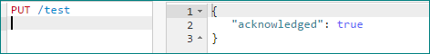

Insertion de document
Insérer le document suivant sous le type mytype :

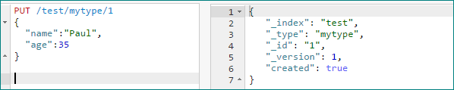

Mapping généré

Tapez le code suivant pour voir le mapping généré

On obtient le résultat suivant :

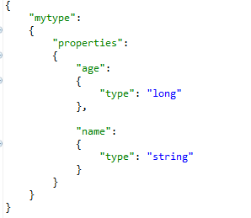

MAJ automatique

Ajoutons un nouveau document, ci-dessous, sous /test/mytype/2

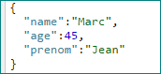

Regarder à nouveau le mapping
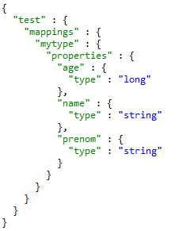

Mapping arrays

Les tableaux sont automatiquement pris en compte par ES.

On peut donc insérer le document suivant :

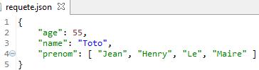

GET /test/mytype/_mapping?pretty=true

Le mapping ne change pas.

Mapping Incorrect

PUT /test/mytype/5
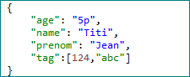

{"error":"MapperParsingException[failed to parse [array]]; nested: NumberFormatException[For input string: \"string\"]; ","status":400}

Mapping explicite

Supprimer l’index gb et us

DELETE /gb
DELETE /us

Spécifier le mapping lors de la création de l’index

PUT /gb
{
"mappings": {
"tweet" : {
"properties" : {
"tweet" : {
"type" : "string",
"analyzer": "english"
},
"date" : {
"type" : "date"
},
"name" : {
"type" : "string"
},
"user_id" : {
"type" : "long"
}
}
}
}
}

Réponse

MAJ du mapping d’un index existant

PUT /gb/_mapping/tweet
{
"properties" : {
"tag" : {
"type" : "string",
"index": "not_analyzed"
}
}
}

Vérifier le mapping

GET /gb/_mapping/tweet

Réponse
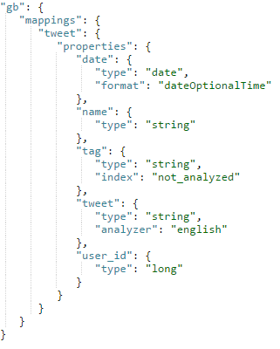
Test de l’analyzer pour le champ « tweet »
GET /gb/_analyze?field=tweet&text=Black-cats

Réponse

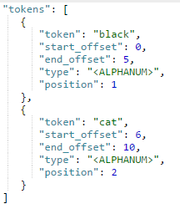

Test de l’analyzer pour le champ « tweet »

GET /gb/_analyze?field=tag&text=Black-cats

